РОССИЙСКИЙ УНИВЕРСИТЕТ ДРУЖБЫ НАРОДОВ
Факультет физико-математических и естественных наук
Кафедра прикладной информатики и теории вероятностей

ОТЧЕТ
по лабораторной работе № 6
дисциплина: Архитектура компьютера

Студент: Юсупова Алина Руслановна

Группа: НКАбд-06-25

МОСКВА
2025 г.
Содержание
- Цель работы………………………………………………………………….……3
- Задания………………………………………………………………….…………4
- Теоретическое введение……………………………………..……..…………….5
- Выполнение лабораторной работы……………………………………………...6
  - Реализация переходов в NASM.………………………………………………....6
  - Изучение структуры файла листинга…………………..………………………..8
  - Выполнение заданий для самостоятельной работы…………………………..11
- Выводы…………………………………………………………………………...18
- Список литературы……………………………………………………………...19

1 Цель работы
Изучение команд условного и безусловного переходов. Приобретение навыков написания программ с использованием переходов. Знакомство с назначением и структурой файла листинга.
2 Задания
- Реализация переходов в NASM
- Изучение структуры файлов листинга
- Самостоятельное написание программ по материалам лабораторной работы

3 Теоретическое введение.
Для реализации ветвлений в ассемблере используются так называемые команды передачи управления или команды перехода. Можно выделить 2 типа переходов:
• условный переход – выполнение или не выполнение перехода в определенную точку программы в зависимости от проверки условия.
• безусловный переход – выполнение передачи управления в определенную точку программы без каких-либо условий.

4 Выполнение лабораторной работы.
4.1 Реализация переходов в NASM.
Создаю каталог для программ лабораторной работы № 7, перехожу в него и создаю файл lab7-1.asm (рис. 1).
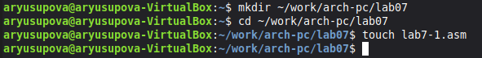
Рис.1. Создание каталога и файла lab7-1.asm в нём.
Перехожу в файл lab7-1.asm и ввожу текст программы из листинга 7.1 (рис. 2).
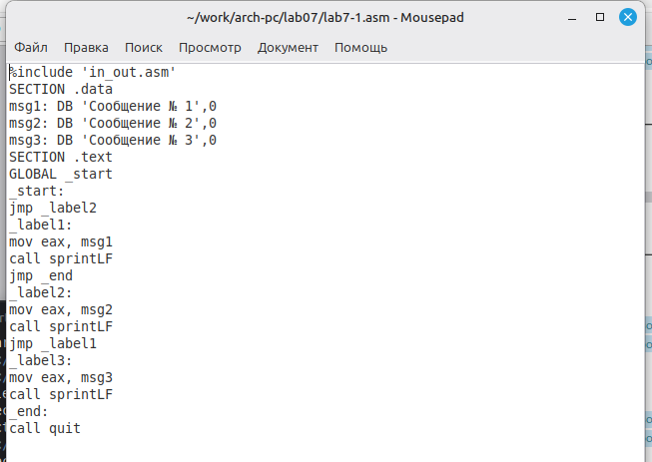
Рис.2. Ввод кода программы из листинга 7.1.
Создала исполняемый файл и запустила его. Результат работы данной программы совпадает с указанным в задании. При запуске программы я убедилась в том, что неусловный переход действительно изменяет порядок выполнения инструкций (рис. 3).
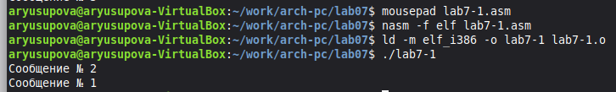
Риc.3. Запуск программы.
Изменяю программу таким образом, чтобы она выводила сначала ‘Сообщение № 2’, потом ‘Сообщение № 1’ и завершала работу. Для этого в текст программы после вывода сообщения № 2 добавляю инструкцию jmp с меткой _label1 (т.е. переход к инструкциям вывода сообщения № 1) и после вывода сообщения № 1 добавим инструкцию jmp с меткой _end (т.е. переход к инструкции call quit). Изменяю текст программы в соответствии с листингом 7.2 (рис. 4).
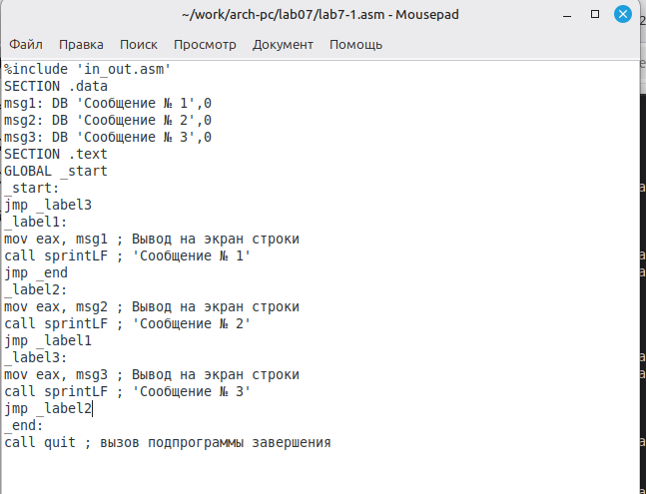
Рис.4. Изменение программы.
Запускаю программу и проверяю, что примененные изменения верны. Вывод программы соответствует (рис. 5).
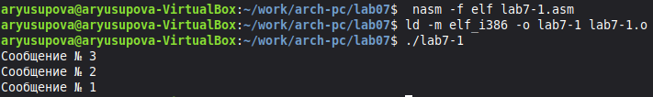
Рис.5. Запуск изменённой программы.
Создаю файл lab7-2.asm в каталоге ~/work/arch-pc/lab07 с помощью команды touch (рис. 6). И пишу код из листинга 7.3 (рис. 7). Программа выводит значение переменной с максимальным значением, проверяю работу программы, вводя разные значения (рис. 8).
Рис.6. Создание файла lab7-2.asm.
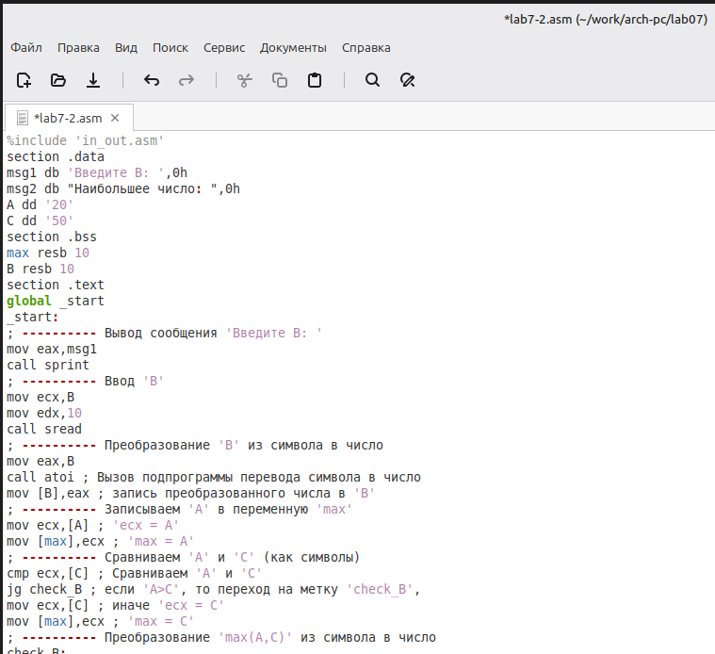
Рис.7. Ввод кода программы из листинга 7.3.
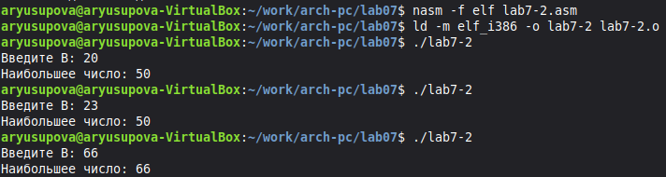
Рис.8. Проверка программы на нахождения максимума из листинга.

4.2 Изучение структуры файла листинга
Создаю файл листинга с помощью флага -l команды nasm и открываю его с помощью текстового редактора mcedit (рис. 9).
Рис.9. Создание файла и его открытие.
Проверяю файл листинга (рис.10).

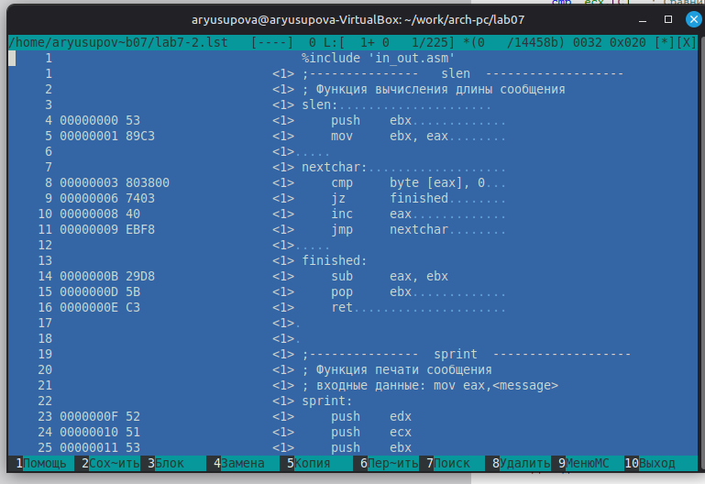
Рис.10. Проверка файла листинга.
Первое значение в файле листинга - номер строки, и он может не совпадать с номером строки изначального файла. Второе вхождение - адрес, смещение машинного кода относительно начала текущего сегмента, затем непосредственно идет сам машинный код, а заключает строку исходный текст программы с комментариями.
Удаляю один операнд из случайной инструкции, чтобы проверить поведение файла листинга в дальнейшем (рис. 11).

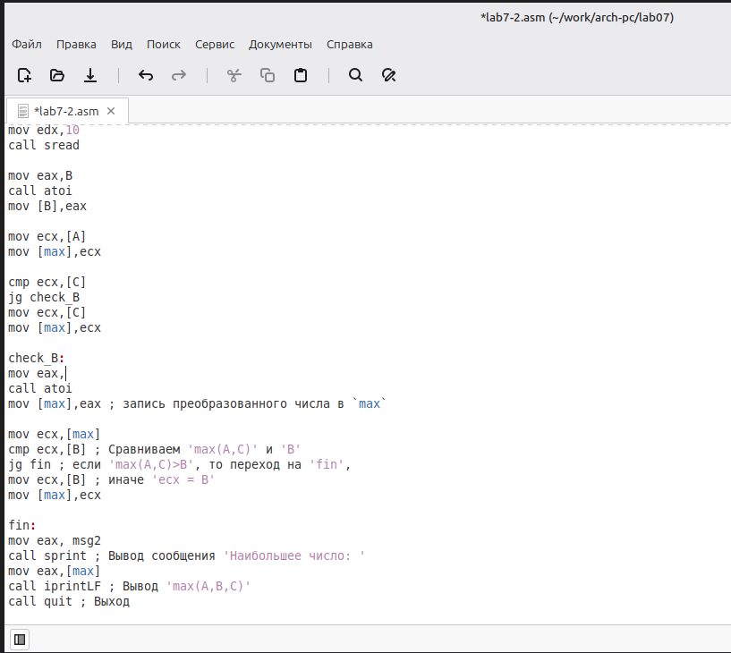
Рис.11. Удаление операнды в программе.
Выполнила трансляцию с получением файла листинга (рис.12).
Рис.12. Трансляция вывода полученного файла.
В новом файле листинга показывает ошибку, которая возникла при попытке трансляции файла. Никакие выходные файлы при этом помимо файла листинга не создаются. (рис. 13).
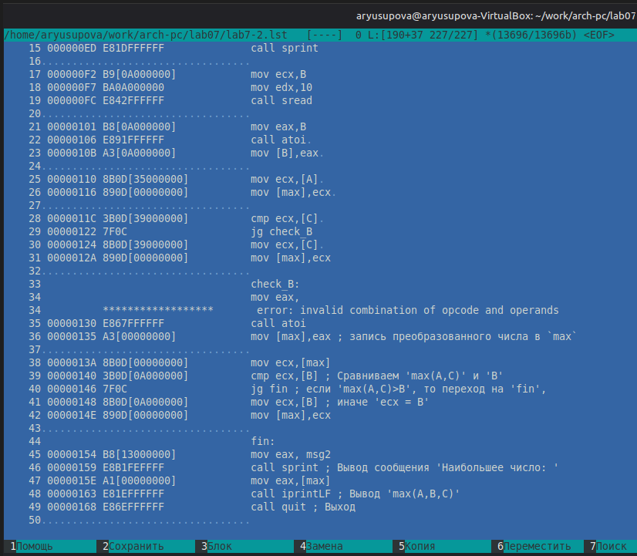
Рис.13. Просмотр ошибки в файле листинга.

4.3 Задания для самостоятельной работы
Задание №1
Создаю необходимый файл lab2-3.asm в каталоге ~/work/arch-pc/lab07 (рис. 14).

Рис.14. Создание файла lab7-3.asm.
Открываю созданный файл и ввожу код для нахождения наименьшего значения из трёх переменных a,b,c (рис. 15).
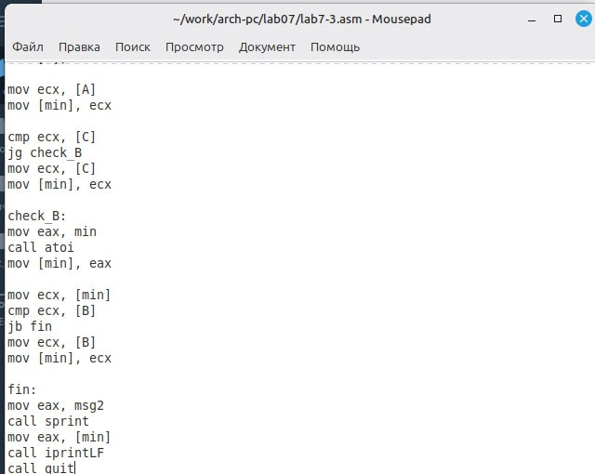
Рис.15. Ввод кода программы файла lab7-3.asm.
Код программы задания №1:
%include 'in_out.asm'
SECTION .data
msg1 db 'Введите В: ', 0h
msg2 db 'Наименьшее число: ', 0h
A dd '24'
C dd '15'
SECTION .bss
min resb 10
B resb 10
SECTION .text
GLOBAL _start
_start:
mov eax, msg1
call sprint
mov ecx, B
mov edx, 10
call sread
mov eax, B
call atoi
mov [B], eax
mov ecx, [A]
mov [min], ecx
cmp ecx, [C]
jg check_B
mov ecx, [C]
mov [min], ecx
check_B:
mov eax, min
call atoi
mov [min], eax
mov ecx, [min]
cmp ecx, [B]
jb fin
mov ecx, [B]
mov [min], ecx
fin:
mov eax, msg2
call sprint
mov eax, [min]
call iprintLF
call quit
Транслирую, компоную файл и проверяю его работу, вводя значения из таблицы вариант №10. Программа работает корректно: выводит наименьшее значение (рис. 16).
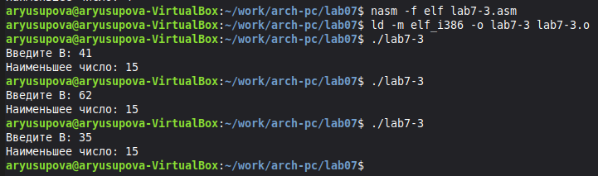
Рис.16. Трансляция, компоновка файла lab7-3.asm и проверка его работы.
Задание №2:
Создаю необходимый файл lab7-4.asm в каталоге ~/work/arch-pc/lab07 (рис. 17).
Рис.17.Создание файла lab7-4.asm.
Пишу программу, которая будет вычислять значение заданной функции согласно моему варианту (вариант №9) для введенных с клавиатурых переменных a и x (рис. 18).
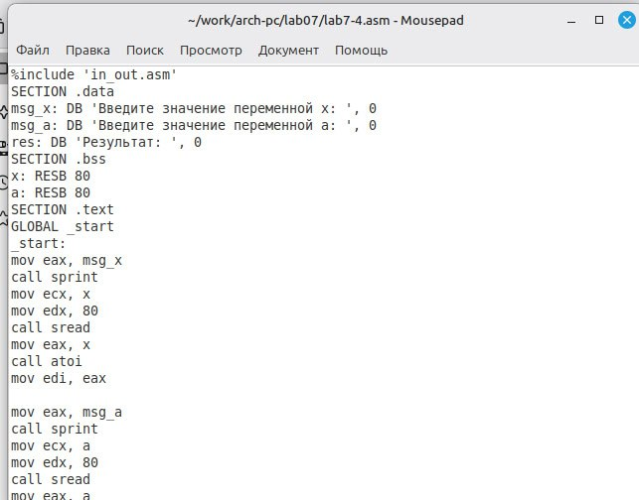
Рис.18. Ввод кода программы lab7-4.asm.

Код программы задания №2:
%include 'in_out.asm'
SECTION .data
msg_x: DB 'Введите значение переменной x: ', 0
msg_a: DB 'Введите значение переменной a: ', 0
res: DB 'Результат: ', 0
SECTION .bss
x: RESB 80
a: RESB 80
SECTION .text
GLOBAL _start
_start:
mov eax, msg_x
call sprint
mov ecx, x
mov edx, 80
call sread
mov eax, x
call atoi
mov edi, eax
mov eax, msg_a
call sprint
mov ecx, a
mov edx, 80
call sread
mov eax, a
call atoi
mov esi, eax
cmp edi, esi
jle add_values
mov eax, esi
jmp print_result
add_values:
mov eax, edi
add eax, esi
print_result:
mov edi, eax
mov eax, res
call sprint
mov eax, edi
call iprintLF
call quit
Транслирую и компоную файл, запускаю и проверяю работу программы для различных значений a и x (рис. 19). В моем случае (5,7) и (6,4). Программа работает корректно.
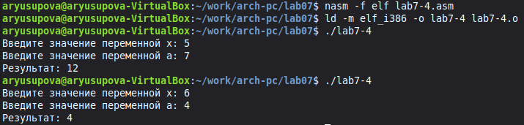
Рис.19. Трансляция, компоновка и запуск программы lab7-4.

5 Выводы
В процессе выполнения лабораторной работы я изучила команды условных и безусловных переходов, а также приобрела навыки написания программ с их использованием. Кроме того, я ознакомилась с назначением и структурой файлов листинга.

6 Список литературы
  - https://esystem.rudn.ru/mod/resource/view.php?id=1030555
  - https://www.opennet.ru/docs/RUS/nasm/
  - Куляс О. Л., Никитин К. А. Курс программирования на ASSEMBLER. — М. : Солон-Пресс, 2017.
  - https://github.com/alyusupova/study_2025-2026_arh-pc.git

